Woche vom 13.12.-17.12.2021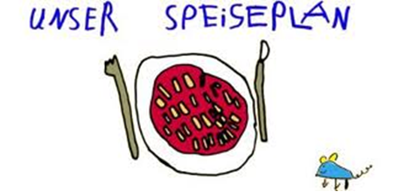

Woche vom 13.12.-17.12.2021

Montag:

Spinat-Nudeln

Dienstag:

Bratwurst, Rösti, Mais

Mittwoch:

Kartoffel-Gratin mit Hackfleisch

Donnerstag:

Blumenkohl Buchweizen Auflauf

Freitag:

Fischstäbchen, Püree, Erbsen

Frühstück und Mittagessen je 3,00 Euro

